**百分比切近滤波（PCF）**

**百分比切近滤波（PCF）的作用**

改善阴影锯齿问题

**为什么会产生阴影锯齿？**

多个片元对应阴影贴图同一个纹素。例如两个黑色锯齿中间的空白部分，本来这部分也应该处于黑色阴影中的，但因为采样到的阴影贴图中的纹素刚好不是黑色的，即那个纹素刚好不在黑色阴影下，就会导致阴影锯齿。

**百分比切近滤波（PCF）的思想**

对阴影比较测试后的值进行滤波，可以使生成的阴影边缘平滑柔和。

**PCF方法的具体步骤**

在片元着色器中，把当前操作的片元f先变换到光源空间，然后经过投影和视口变换到阴影深度贴图空间中，假设变换后深度值为z，对应的贴图坐标为（u，v），该坐标对应的纹素深度值为z0。PCF是对贴图坐标（u，v）处周边纹素也进行采样获取其深度值，再和当前片元的深度值z比较。如果在阴影中标识为1，不在阴影中标识为0，并把这些01值每项累加求平均值，这些平均值落在［0，1］中，这样阴影就有浓淡之分而不像未使用PCF方法之前的非明即暗，从而达到柔化边缘，减少锯齿的效果。

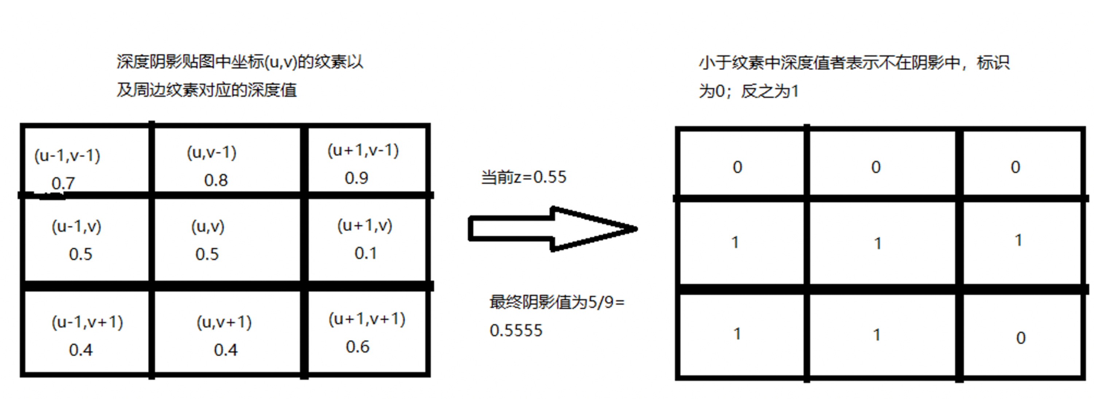

**PCF的其他注意事项**

测试发现，使用大的滤波模式可以使阴影更平滑，锯齿变得不明显，但是阴影痤疮会再次出现。我们需要增加法线偏差来匹配对应滤波模式的尺寸，在Shadows脚本的SetCascadeData方法中通过将纹素大小乘以1加上SetCascadeData中的滤波模式枚举值来根据滤波模式调整法线偏差的大小。

另外增加样本区域意味着最终在最后一个级联的包围球范围之外也有可能进行采样，要在计算包围球半径的平方之前，使用包围球半径减去经过调整后的纹素大小（偏差大小）来避免这种情况。